MISIE
30.03.2021
Temat tygodnia: Wielkanoc
WTOREK: Kurki
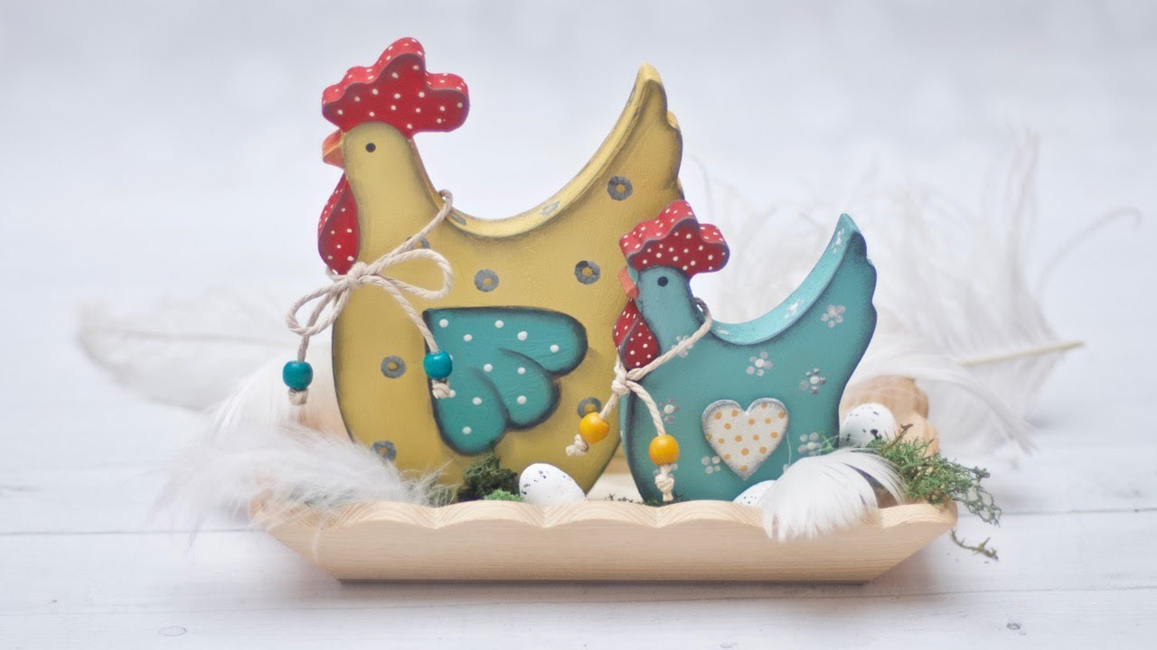
- Zapraszam do odsłuchania piosenki, której zaczęliśmy uczyć się w przedszkolu „Pisanki kraszanki”. Codziennie zaczynamy od piosenki
https://www.youtube.com/watch?v=qKY9oeELKn4

- „Jak wygląda kura?”- ćwiczenia rozwijające percepcję wzrokową – Dziecko układa sylwetę kury z części ( załączony obrazek ), nazywa wraz z rodzicem poszczególne części jej ciała ( głowa, tułów, dziób, ogon, skrzydła, nogi )
Dla chętnych piosenka „Gdacze kura ko,ko,ko”
https://www.youtube.com/watch?v=QPqALIknKwY
lub krótka bajka: „Mała czerwona kurka”
https://www.youtube.com/watch?v=JG3LY6gkjHA

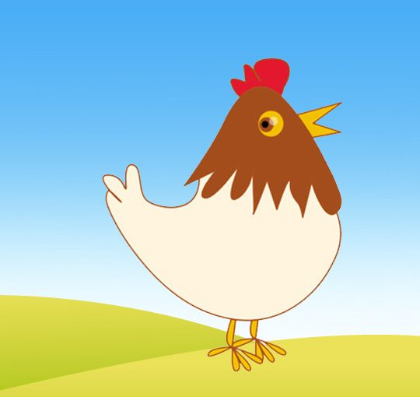
- Proszę przeczytać dziecku rymowankę
Były sobie kury cztery, co lubiły na pole spacery. Pierwsza-czarne piórka, druga –białe piórka, trzecia – ruda i gruba, a czwarta – oczkiem mruga.
Rozmowa na temat rymowanki:
- Ile było kur?
- Jak wyglądała pierwsza kura?
- Jak wyglądały druga, trzecia kura?
- Co robiła czwarta kura?
- Dokąd poszły kury?
- „Po cztery jajeczka”- ćwiczenia graficzne – chętne dzieci kolorują obrazki kur i jajeczek.
- „Kury i polecenia”- zabawa ruchowo-naśladowcza – dzieci poruszają się do muzyki, podczas przerwy wykonują polecenia np. kury klaszczą, tupią, przewracają się na plecy i machają nóżkami, machają rękami itp.
- „Kury i jajeczka” – ćwiczenia matematyczne ( załączone obrazki lub cokolwiek innego np. klocki, kredki, autka ). Dzieci układają przed sobą tyle sylwet kur, ile kropek jest narysowanych na kartonikach pokazywanych przez rodzica. Pod sylwetami układają odpowiednią liczbę jajek, zgodnie z poleceniami rodzica np. pierwsza kura zniosła dwa jajka, druga kura zniosła trzy jajka, trzecia kura zniosła jedno jajko, czwarta kura zniosła cztery jajka. ( ćwiczymy przeliczanie w zakresie 4 ).

- Spacer po najbliższej okolicy – obserwowanie przyrody

